目录
— 工程概况 2
1、工程简介 2
二 编制依据 2
  - 采用的标准与规范 2
  - 编制依据 2
三 施工准备 3
  - 人员准备 3
  - 测量放线设备准备 3
  - 技术工作准备 5
  - 工程施工测量特点 5
四 工程平面控制网 6
  - 布网要求： 6
  - 平面控制网布设原则 6
  - 建筑坐标系的建立 6
  - 首级平面控制网 7
  - 二级平面控制网 7
  - 三级平面控制网 8
五 高程控制网布设 9
  - 高程控制网起始依据 9
  - 高程控制网的布设 9
  - 标高竖向传递 9
六 放线管理 10
  - 主体结构测量定位做法： 10
  - 精细化管理放线要求： 11
七 沉降观测控制 13
八 施工测量技术要求 14
九 施工测量管理 19
  - 测量管理组织机构 19
  - 测量工程施工质量保证措施： 20

1、工程简介

— 工程概况

工程名称： 职工经济适用住房（住宅楼）建设地点： 城关区大沙坪
建设单位：设计单位：监理单位：勘探单位：施工单位：
本工程位于 。总建筑面积 28037.5㎡，基底面积 769.7㎡，地下建筑 2500㎡，
地上面积 25573.5㎡，高度 98.9 米，层高 2.9 米，框架剪力墙结构，地下 1 层，A 单元地上 33 层、B 单元地上 34 层。建筑抗震等级为 8 度，防火等级为一级，本工程±
0.00 相当于黄海高程 1560m。使用年限为 50 年，地下一层为地下停车场、变配电室、柴油发电间、消防水池及泵房，1 层为社区活动房、消防控制室、物业、居委会等及三户住宅，2 层至 34 层为住宅，屋顶为楼梯间及电梯机房。
进场后，业主提供 X1、X2 两个市政基准点。

  - 采用的标准与规范

二 编制依据

《工程测量规范》 GB50026-2007
《建筑工程施工质量验收统一标准》 GB50300-2013
《建设工程项目管理规范》 GB/T50326-2006
《全站型电子速测仪检定规程》 JJG100-2003
《光学经纬仪》 GB/T 3161-2015
《光学经纬仪检定规程》 JJG 414-2011
《光电测距仪》 GB/T 14267-2009
《水准仪》 GB/T 10156-2009

编制依据

1、国家现行建筑工程施工规范、规程和技术标准。

2、施工现场情况。
3、 职工经济适用住房（住宅楼）工程施工图纸
4、 职工经济适用住房（住宅楼）工程施工组织设计

三 施工准备
职工经济适用住房（住宅楼）工程是一项民生工程，测量放线是保证工程质量的关键工序，测量控制的思路如下：
以城市导线为依据，遵循整体控制局部的原则，对本工程采用一级导线并逐级控制，用高精度开控制低精度，同时配备先进的测量仪器

人员准备
1、为了确保本工程测量全面、有序开展，将投入 4～6 名测量人员，组成本工
程施工测量组。
2、施工测量组是项目部施工技术部的一个重要组成部分，项目技术负责人负责现场测量的监督与实施。
3、妥善保管甲方提供的水准点。认真熟悉图纸、仔细审图，不得擅自更改设计尺寸，如图中存在问题，通知技术负责人。
4、负责工程放线工作（工程定位放线、基础放线、楼层放线、50CM 水平控制线等），放线要及时、准确，符合设计要求，以满足工程使用和工程进度需要，并及时做好监理。

测量放线设备准备
根据本工程特点和精度要求，平面控制和建筑物的定位采用全站仪，轴线投测采用经纬仪,标高控制采用水准仪。现场根据业主提供的坐标点和图纸进行施工放样。本工程采用直角坐标法进行平面放样。现场主要测量仪器如下：
序号 | 器具名称 | 型号规格 | 数量 | 器具用途
1 | 电子全站仪 | ZTS-121R4 | 1 | 轴线、楼型控制放线
2 | 电子经纬仪 | SJDJ-02L | 1 | 墙、柱、梁定位放线
3 | 钢卷尺 | 5m/7.5m/50m | 20/5/2 | 定位放线
4 | 水准仪 | DS32 | 2 | 标高控制
5 | 垂直仪 | WILD | 1 | 垂直投点

6 | 托线板 |  | 2000×150  ×12 |  | 36 | 砖墙面、楼地面垂直度控制
7 | 塞尺 |  |  |  | 4 | 墙面、楼地面垂直水平控制
8 | 回弹仪 |  | HT225S |  | 1 | 混凝土强度测试
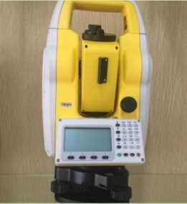 |  | 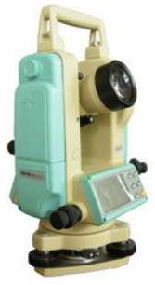 |  | 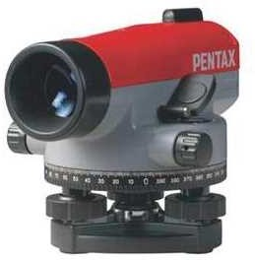 |  |  | 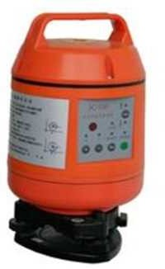
全站仪 |  | 经纬仪 |  | 水准仪 |  |  | 激光铅锤仪
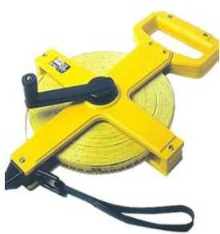 |  | 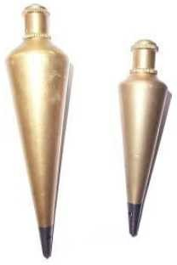 |  | 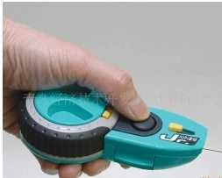 |  |  | 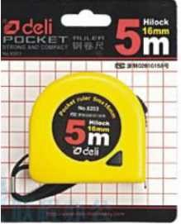
50m 大卷尺 |  | 线垂 |  | 墨斗 |  |  | 5m 小卷尺
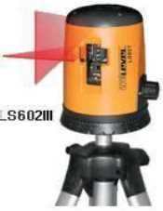 |  | 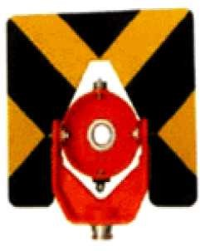 |  | 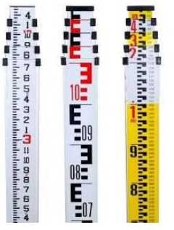
激光扫平仪 |  | 棱镜 |  | 塔尺
 |  | 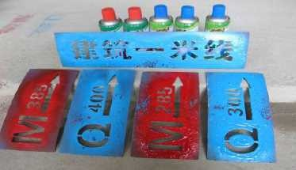
铅笔 耐久  水笔 |  | 优质喷漆 镂空雕版
项目上的测量工具及精密仪器必须经过计量检测，合格后方可在施工现场使用；
针对精密仪器须建立检测、维护及使用台账进行统一管理。

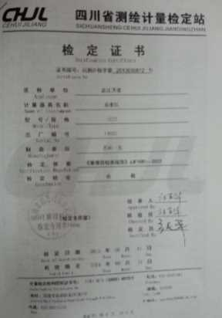 | 测量设备登记台账
所有精密仪器必须  经过计量检测，合格后才允许在施工现场使用 | 建议测量仪器台账统一管理，定期维护与保养

技术工作准备
序  号 | 设备  名称 | 设备型  号编号 | 检验  日期 | 检验  状态 | 合格证  编号 | 责任  人 | 备  注

1、由技术负责人组织有关人员进行图纸会审，核对相关尺寸（总平面、基础平
面、基础剖面、各层平面及部分详图），做好记录。
2、对图纸中存在的问题及时与设计联系解决，办理设计变更记录。
3、根据施工总平面布置图，确定建筑物轴线控制网，并做好记录。根据勘察报告、施工图纸、基础结构形式及现场情况绘制定位测量平面图（包括轴线、边坡边线、轴线控制桩位置等）。

工程施工测量特点
1、由于本工程建筑层数较多，属高层建筑，结构竖向偏差直接影响工程受力和外观质量，故施工测量中要求竖向投测精度高，所用仪器和测法要适应结构类型、施工方法和场地条件。
2、由于建筑平面、立面造型复杂，故要求测量放线方法能因时、因地制宜，灵活适应，并需配备相适应的专用仪器和采取必要的安全措施。
3、由于建筑工程量大，为保证工程的整体性和各局部施工的精度要求，在开工前先测设足够精度的场地平面控制网和标高控制网。控制网点在整个施工期间能准确、牢固地保留至工程竣工。
4、由于天气的变化、材料受力变形及地基的下沉等影响，在施工测量中，就必须根据有关的规律预估和预留变形量。如测设标高时，应预留结构下沉；在控制建筑物垂直度时，应考虑日照变形的影响等等
5、在施工期间要按规范与设计图要求进行必要的环境的变形监测和建筑物本身

的变形观测，竣工之后由建设单位负责继续观测。
6、施工测量要与监理等各方面密切配合，制定切实可行的与施工同步的测量放线方案。测量放线时严格遵守施工放线的工作准则。每步都检验与校对。

四 工程平面控制网
平面控制网分三级布设：一级控制网为业主提供的平面控制点（至少二个）；二级控制网为基坑边提供外控依据的主控轴线点；三级控制网即为建筑轴线网。

布网要求：
1、 先整体、后局部，高精度控制低精度。
2、依据设计总平面图、现场施工平面布置图布设。
3、控制点选在通视条件良好、安全、易保护的地方。
4、平面控制网的精度符合规范相应要求。
5、形成有机整体。

平面控制网布设原则
1、平面控制遵循先整体、后局部，高精度控制低精度的原则。
2、布设平面控制网根据建筑设计总平面图和施工总平面布置图。
3、控制点选在通视条件良好、安全、易保护的地方。
4、控制点必须用混凝土保护，需要时用钢管进行围护，用红油漆作好标记。

建筑坐标系的建立
1、控制点的建立
先用 ZTS-121R4 全站仪根据平面控制网放🎧建筑物轴线，并在场地上做好轴线控制点，并定期（二星期左右）复测一次。
控制点的做法为用 2m 长钢管打入地下，地面上留 200mm，上焊铁板并在铁板上划十字线。并在控制点外砌 500mm 高砖墙，中间浇捣素混凝土至控制点面并在砖墙上加盖，防止垃圾等杂物进入。
2、控制网加密和施工放线
垫层施工完成后，要根据施工控制网精确测定建筑物位置，并进行控制网加密，各轴线交点要以红三角作标记，要求轴线间距、线垂直角必须附合规范要求。
3、轴线控制网的精度等级及测量方法
根据《工程测量规范》要求控制网的技术指标必须符合下表的规定。
为满足控制网的精度要求，测量仪器采用 ZTS-121R4 电子全站仪，一测回测角，

二测回测边。测量时，严格按规程中水平角度观测和光电测距的技术要求来进行。

首级平面控制网
依据业主提供的城市测量平面控制点和建筑物的平面定位图，采用全站仪测设和校核，结合现场情况，采用符合导线测量方法，建立首级平面控制网（见下图）
注：图中 X1、X2 为市政Ⅰ级测量控制点。
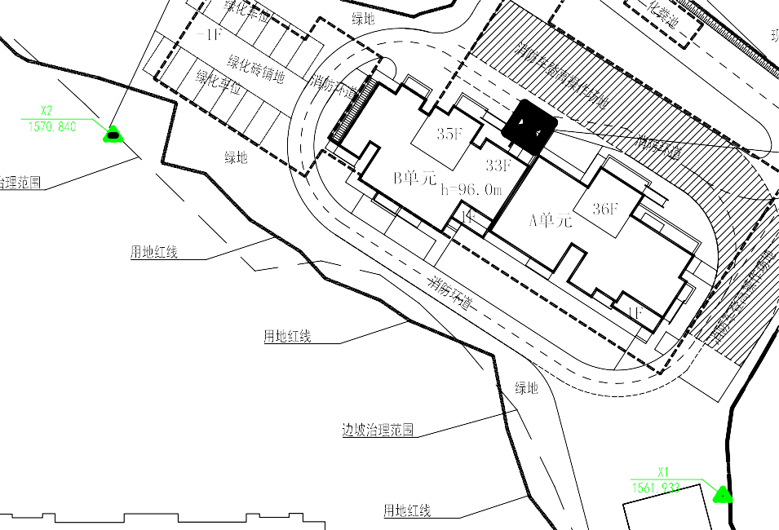

二级平面控制网
一级控制网示意图

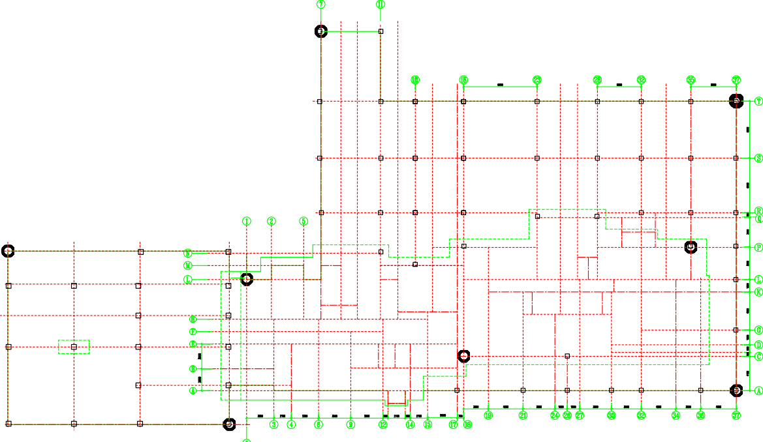
以首级平面控制网依据，平面控制点设置在施工现场围墙内基坑边，为三级网的恢复提供基准，同时也可直接引用该级控制点测量（见下图）。

二级控制网示意图(○表示二级控制点)

三级平面控制网
三级平面控制网以二级平面控制网为依据，用于楼层控制轴线的测放。根据结构形式，按地上、地下分开布置。
1、地下部分三级平面控制网采用外控法投测（见下图）；
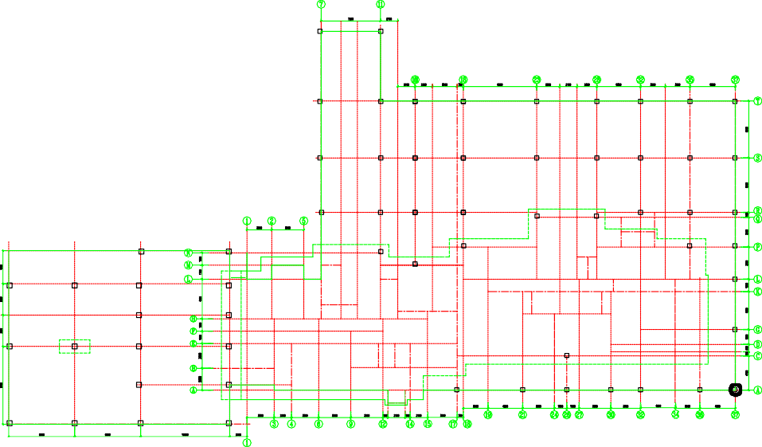

地下结构三级控制网示意图
2、地上结构控制网测设采用内控法投测（见下图）。
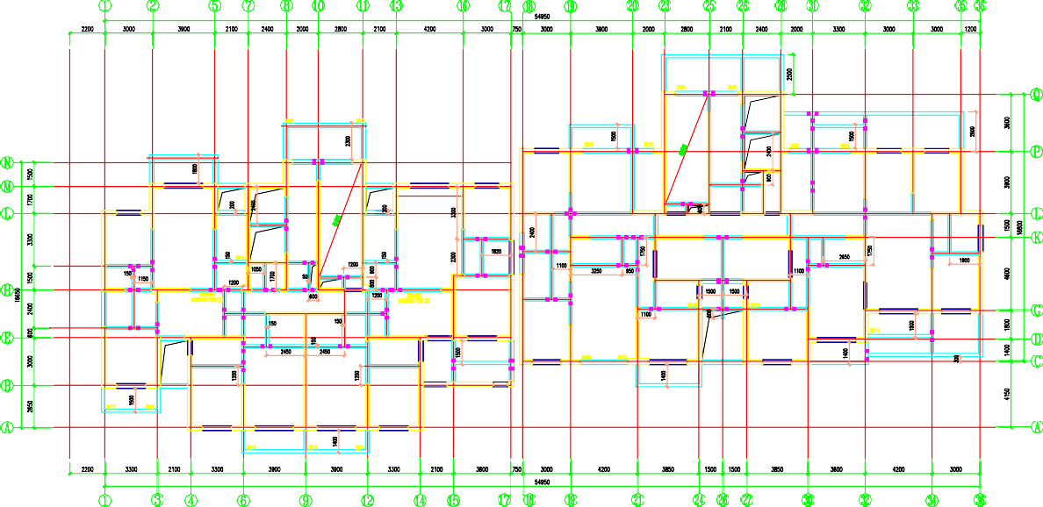
±0.00 以上测量控制点布置图

五 高程控制网布设

高程控制网起始依据
高程控制网依据甲方提供场区内高程控制基点测设。

高程控制网的布设
根据地下工程与上部结构工作分段进行的特点，高程控制网分段测设，但为了保证标高精度一致，要及时进行复测。
考虑到施测方便，高程控制网，拟布设在基坑南侧原有边坡支护墙上。为了便于施测及校核，布设 2～3 个控制点。在控制点的设置位置，用清水冲刷掉墙面浮土，做成一块 10cm×10cm 的平整竖平面，在该竖平面上涂上红色“∇”标志，并在旁侧注明相对标高。

标高竖向传递
标高传递
在现场场地质比较稳定且安全可靠的地方，设置三个标高基准点，具体埋设位置由现场施工人员会同甲方、监理方踏勘选定。现场标高基准点设置后，使用 S2 级水准仪，在指定的水准点上，按国家 II 等水准测量精度要求，以闭合水准路线法引测一地基准点上，其闭合差应小于±5√n mm(n 为测站数)。
楼层的标高传递采用沿结构外墙，边柱或电梯间向上竖直进行，为便于各层使用和相互校核，至少由三处向上传递标高。先用水准仪根据统一的±0.000 水平线在各向上传递处准确测🎧相同的起始标高线，然后用钢尺沿竖直方向向上量至施工层，并画🎧正米数的水平线，各层的标高线均由各处的起始标高线向上直按量取，高差超过一整钢尺时，在该层精确测定第二条起始标高线作为再向上传递的依据，最后将水准仪安置到施工层收测由下面传递上来的各水平线，误差控制在±3mm 以内。在各层抄平时以两条后视水平线什么样校核。
H2=H1+ b1+a2-a1-b2 公式（1）其中：
H1——首层基准点标高值； H2——待测楼层基准点标高值；

a1——S1 水准仪在钢尺读数； a2——S2 水准仪在塔尺读数； b1——S1 水准仪在钢尺读数； b2——S2 水准仪在塔尺读数。
为保证高程传递的精度，采取以下基本措施：
    - 仪器观测尽量做到前后视线等长；
    - 所用钢尺经过计量检定且固定使用；
    - 当从±0.000 以上向上量取时，要用规定的拉力且加上尺长和温度修正；
    - 上、下司尺员事先要碰头交底，做到心中有数，配合默契。
    - 在结构施工到一定高度后，应重新引测相应的结构标高，以保证高层建筑的质量要求。

六 放线管理

主体结构测量定位做法：
为了满足精度要求，在楼板上预留孔洞（避开柱梁）使能在上、下贯通且互相通视的位置设置内控点。作为楼层平面放线和投测轴线的依据。内控点设在一层楼面上，共四点，以一块 150mm×150mm×10mm 的铁板作为标志，在浇筑一层楼面混凝土时埋设固定好，然后用电子全站仪精确测定其位置并刻上十字丝表示点位，以后各层面预留 200mm×200mm 孔洞、随着结构每升高一层，将垂直仪架设在底层内控点上，经过中整平后打开电源开关，由望远镜向天顶垂直方向发🎧激光，并通过在楼板上事先预留好的孔洞投射到接收靶上（接收靶用半透明有机玻璃制成），由靶旁标点员用水笔或玻璃铅笔标🎧靶上的光斑中心。
由于始终以底层内控点为投测依据，不仅避免了逐层向上投测易产生的累计误差，而且由垂直仪设在底层室内，各种振动干扰相对较少，又不受大风、强光等气候因素影响，因此仪器稳定、操作简便、精度可靠（铅直精度可达 1/20000 以上）。只是实测时要采取必要的保护措施防止落物击伤仪器。
得到投测点位后，将全站仪搬到楼层投测点上，先个别设站检测其相应的边长及水平角。经检测点位满足精度要求后，据此投测点按极坐标完成所在层面上的定位放样。其他各层参照上述方法放样，测设完毕，各层楼面预留孔洞用盖板上以保安

以上内容仅为本文档的试下载部分，为可阅读页数的一半内容。如要下载或阅读全文，请访问：https://d.book118.com/226025240125010054

